VC8.0 for linux 安装参考 https://blog.csdn.net/catoop/article/details/140618964
含安装码：
官网的软件镜像【超级会员V5】通过百度网盘分享的文件：VMware_v....0_GA
链接：https://pan.baidu.com/s/1ZfP57q_Cq3WlqswLC9PoUA?pwd=T5H6
提取码：T5H6
你的序列号如下：
vSphere (ESXI) 8 Enterprise Plus
4V492-44210-48830-931GK-2PRJ4

vCenter Server 8 Standard
0Z20K-07JEH-08030-908EP-1CUK4

vSAN 8 Enterprise Plus
NF212-08HOK-488X8-wV9x6-1F024

参考教程如下
链接：https://pan.baidu.com/s/1VUI2NfM5__c7-kQRkJr04w?pwd=6bBj
提取码：6bBj

产品 vSAN Enterprise Plus
MG292-08L9K-48078-KJ372-27K20
-----------------------------
产品 vSphere 8 Enterprise
4F40H-4ML1K-M89U0-0C2N4-1AKL4
-----------------------------
建议采用产品 vSphere 8 Enterprise Plus
HG00K-03H8K-48929-8K1NP-3LUJ4
4V492-44210-48830-931GK-2PRJ4
-----------------------------
产品 vCenter Server 8 Standard
4F282-0MLD2-M8869-T89G0-CF240
0F41K-0MJ4H-M88U1-0C3N0-0A214
0Z20K-07JEH-08030-908EP-1CUK4

VC6.7 for linux参考 https://zhuanlan.zhihu.com/p/529855372
VC6.7去除密码过期限制 https://blog.csdn.net/weixin_45394180/article/details/135662428
VC6.7参考2详细安装程见：https://mbd.baidu.com/ug_share/mbox/4a83aa9e65/share?product=smartapp&tk=947dd01aef74d4fd2c870e5720e0c614&share_url=https%3A%2F%2Fyebd1h.smartapps.cn%2Fpages%2Fblog%2Findex%3FblogId%3D125497113%26_swebfr%3D1%26_swebFromHost%3Dbaiduboxapp&domain=mbd.baidu.com

序列号：vCenter6.7:
NA658-2308J-08809-93AQ6-278J0
0Y4H2-8P217-H8900-M8AE4-2LH44
0A0FF-403EN-RZ848-ZH3QH-2A73P

vSphere 6.5（VSPHERE等同于ESXI6.5系统）: JV425-4h100-vzhh8-q23np-3a9pp
vSphere 6.7: MZ48M-DNK56-ZZJD0-RTCE2-9321X

Esxi7.0全网卡驱动版下载：
链接一：https://pan.quark.cn/s/6c557c15cc34 提取码：uk3F
链接二：https://cloud.189.cn/t/6FrUJrzme2Qz 访问码：3kid
链接三：https://caiyun.139.com/m/i?165CkvlcWZfDr 提取码：DvYx
Esxi Plus激活码许可：JH09A-2YL84-M7EC8-FL0K2-3N2J2

Esxi6.7 全网卡驱动版下载：
链接一：https://pan.quark.cn/s/975dad85f296 提取码：zbdA
链接二：https://caiyun.139.com/m/i?165CkHsMCT9qJ 提取码:0M6W
链接三：https://cloud.189.cn/t/2uEJRzJzE3Yv 访问码：qhm8
Esxi Plus激活码许可：0A65P-O0HDO-3Z5M1-M097M-22P7H

ESXI6.7许可证：
0U0QJ-FR1EP-KZQN9-J1C74-23P5R
HV4WC-01087-1ZJ48-031XP-9A843
HV4WC-01087-1ZJ48-031XP-9A843
NF0F3-402E3-MZR80-083QP-3CKM2
4F6FX-2W197-8ZKZ9-Y31ZM-1C3LZ
JZ2E9-6D2DK-XZQD0-632E4-33E7Z
MZ48M-DNK56-ZZJD0-RTCE2-9321X
0Y0AJ-4P29H-LZV81-59AQ2-C291V
VIM6.7 fox windwos参考 https://www.jb51.net/article/186979.htm

案例一：VMware vCenter 6.7 安装过程(图文教程)，在ESXI服务器上虚拟一台LINUX服务器来安装VC。
安装VCSA(通过WINDOWS 在ESXI服务器上虚拟一台LINUX主机来安装VCENTER）
首先也是挂载它的镜像。
它的安装相对于VIM（WINDOWS服务器操作系统的VC服务软件）安装一样也是简单的，在任意一台Windows机器上挂载它的镜像，我还是在Windows server 2016 上继续操作 。
用RAR解压VMware-VCSA-all-6.7.0-8217866.iso文件或者加载ISO光盘文件，支行VMware-VCSA-all-6.7.0-8217866\vcsa-ui-installer\win32\installer.exe 安装VCENTER到ESXI主机，运行为LINUX操作系统比较稳定， 可以在WIN7-WIN10-WIN2008SR-WIN2012SR版本安装支行。

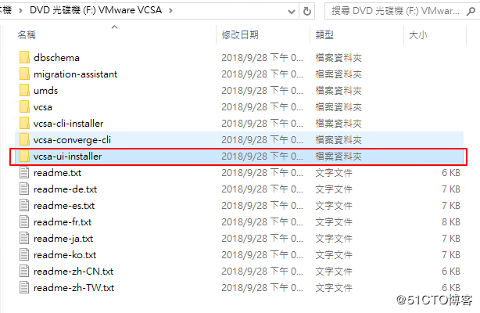
有点难找哈 。找到后，双击打开即可。
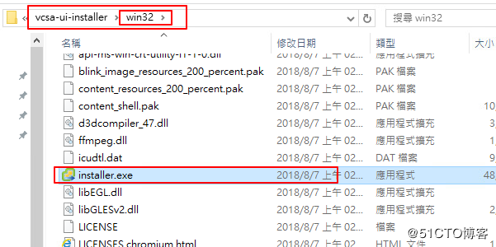
打开之后就是它的一个安装程序了，这个就是可以不再是繁体了，它不是根据你系统语言来设定的，在它右上角有个语言选择。
有安装，升级，迁移，还原。四大选项。我们今天讲的是安装。
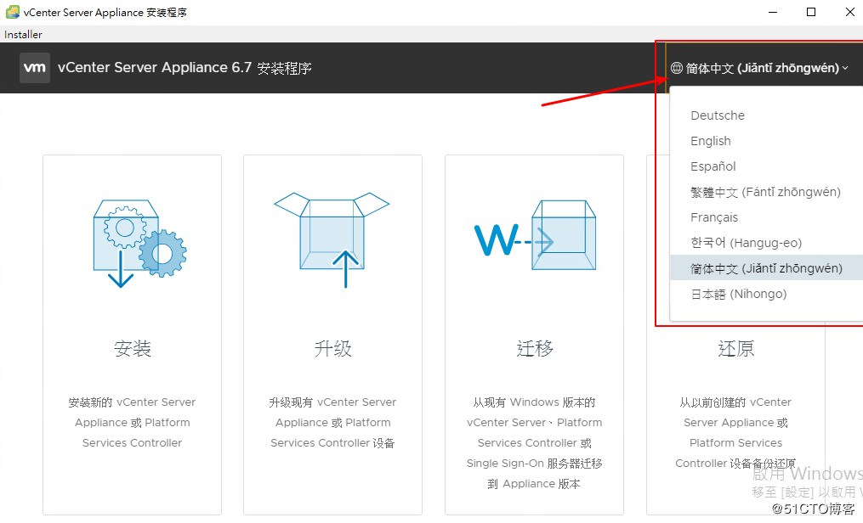
点击 安装 。
第一个：是简介 ，不做操作，下一步。
第二个：用户许可协议，勾选，我接受协议条款，下一步。
第三个：跟上面的很相似，选择部署的类型。还是选择嵌入式PSC部署vCenter。下一步。
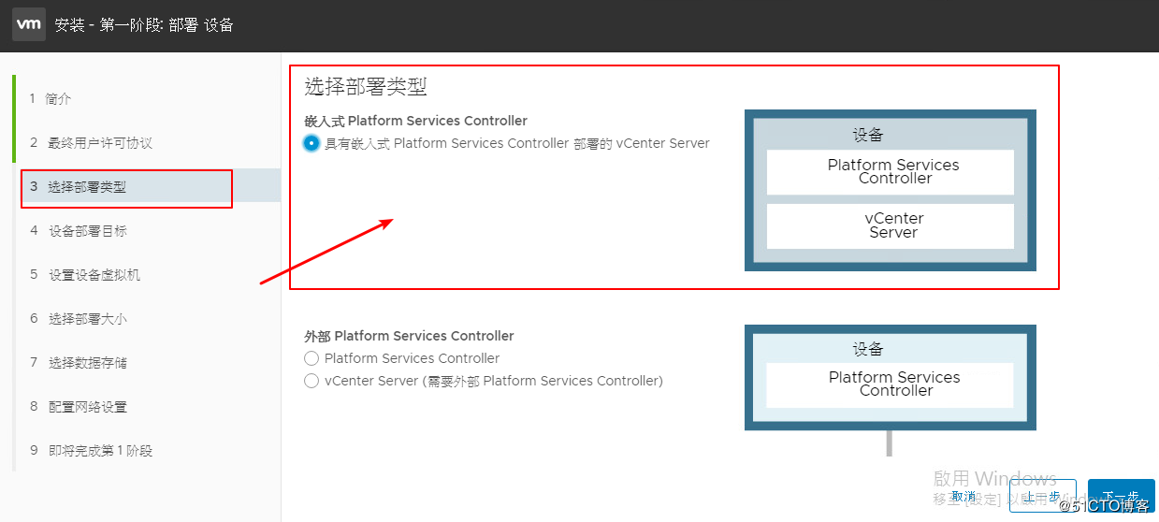
第四个：这步很重要，第一项，ESXi 主机或vCenter名称，很让人迷惑。其实这一项，填入的是你的ESXi IP，意思就是你的vCenter要部署到哪台ESXi 上。 当然了，所以下面用户名及密码也是填写ESXi 的账密
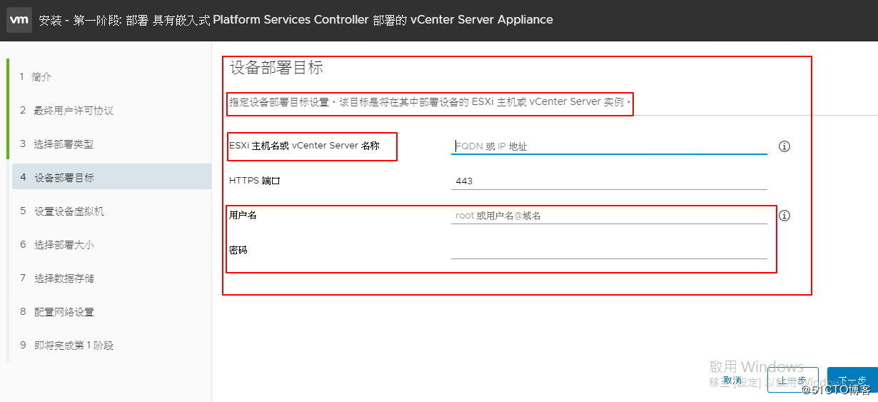
点击下一步的时候 ，会有验证的ESXi的一个证书警告，因为 SSH连接。然后验证连接。
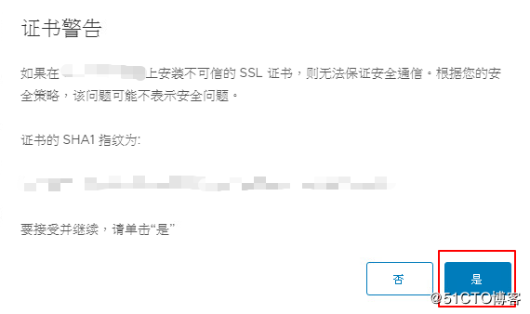
第五个：虚拟机名称，虚拟机的名字叫什么。输入它的账密（密码有安全规范的，123456肯定不行的）。这个很容易理解。下一步
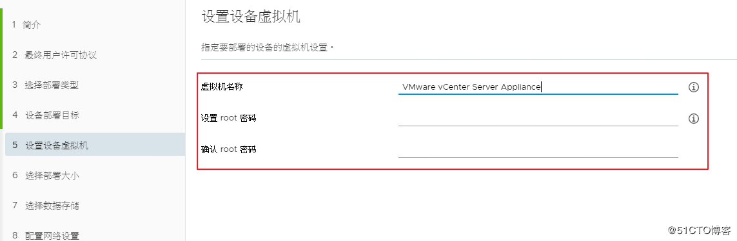
第六个：部署大小，它下面有个参考选项，你选择什么样的大小规格，你建制出来的虚拟机规格就不一样。一般公司小型就够了，我公司大概是260多台虚拟机。存储大小也是默认就好了。
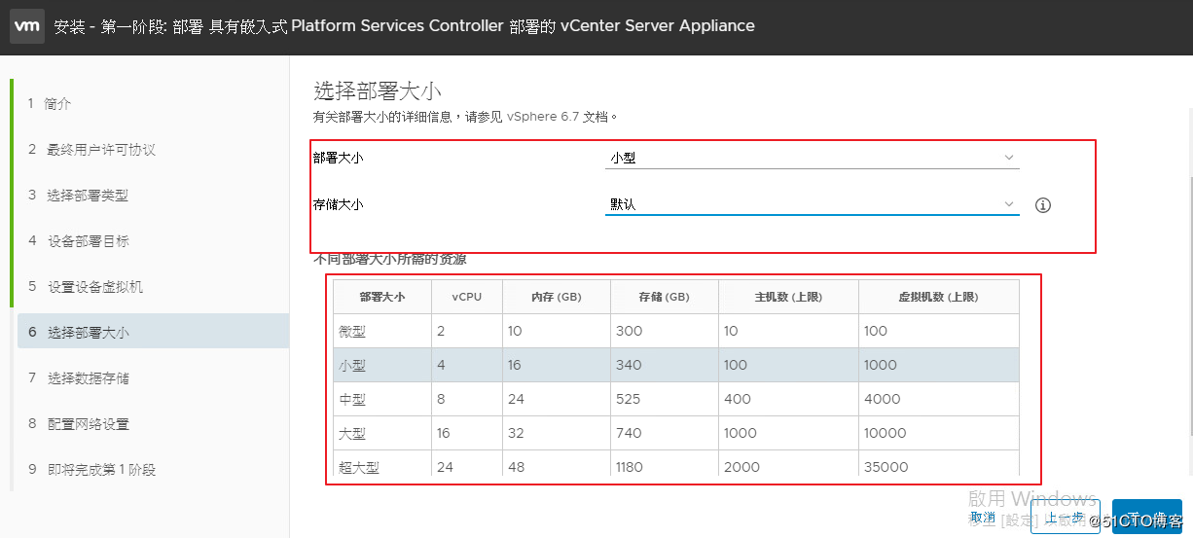
第七个：选择数据存储，就是ESXi的存储，我的那台ESXi 大家也看到了，容量相对来说大 ，而且都是SAS硬盘。 下面有个启用精简磁盘模式(建议不用精简磁盘模式，启动慢而且系统不稳定），当然不启用了，因为我磁盘够多啊，8T啊。还是SAS10K的。我做的Raid5+一块热备盘。生产环境建议都不启用。
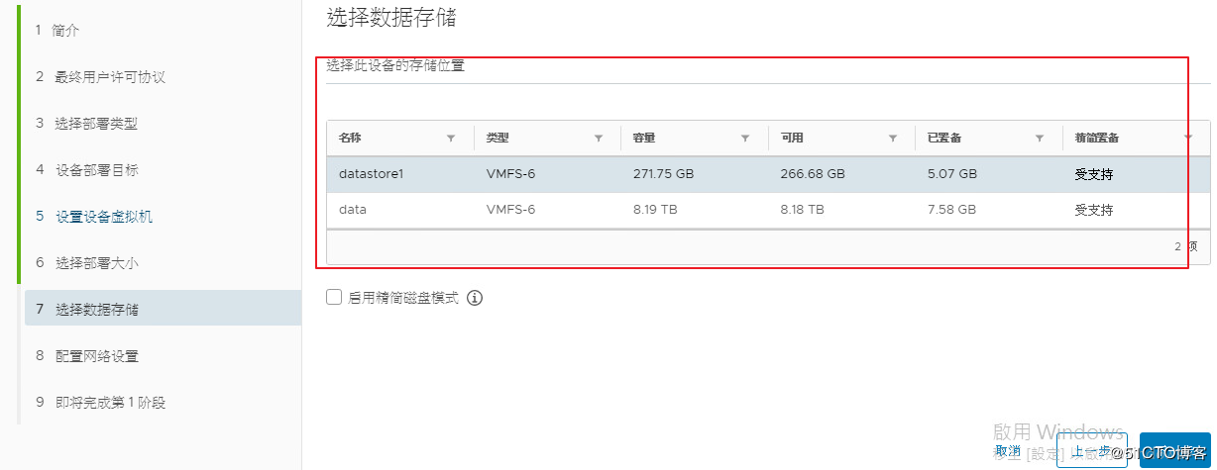
第八个：配置网络，FQDN因为DNS解析不了，还是填入IP地址，而IP地址，选用一个没有占用的IP地址用于作为VCenter的IP地址。然后填入子网掩码，网关，DNS，常用端口不动，完。继续下一步。
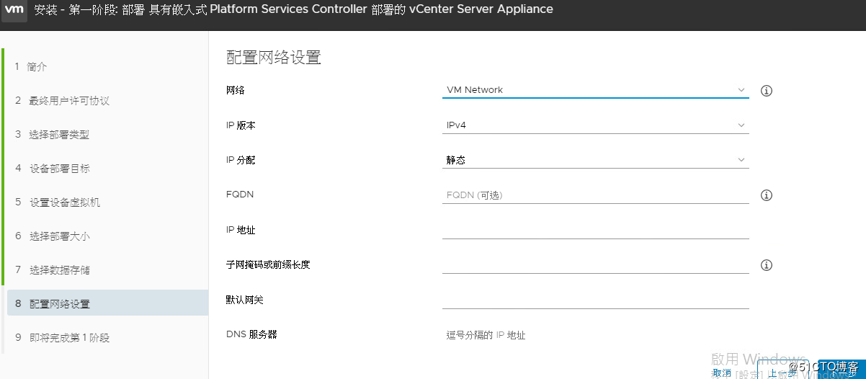
第九个：确认刚刚的信息，点击完成。
进入部署，它会在你的ESXi上创建一台基于Linux的VCenter。时间不会太久，要比Windows要快。此过程如果发生错误会有提示，可以下载安装程序日志进行分析，排错。
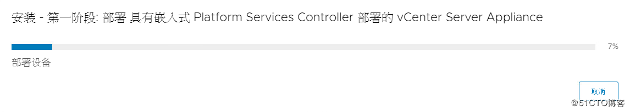

总结
首先说一个结论，vCenter 6.7 不能兼容 ESXi 5.5，详细兼容列表见。https://blog.csdn.net/weixin_45768191/article/details/135266941?spm=1001.2101.3001.6650.1&utm_medium=distribute.pc_relevant.none-task-blog-2%7Edefault%7ECTRLIST%7ERate-1-135266941-blog-105975649.235%5Ev43%5Epc_blog_bottom_relevance_base6&depth_1-utm_source=distribute.pc_relevant.none-task-blog-2%7Edefault%7ECTRLIST%7ERate-1-135266941-blog-105975649.235%5Ev43%5Epc_blog_bottom_relevance_base6&utm_relevant_index=2
基于Linux的vCenter要比Windows的稳定。
VMware不得不说很强大。条件允许基于它的云还是比较稳定的。
提示要输入FQDN的时候就直接与现面页面的静态IP地址输入一样的IP地址即可。创建域的时候输入一个如clound.com,用户名为默认的administrator,那么接下来在VC的IP地址管理页中的也就是打开浏览器输入这台VC的IP地址的时候用户名为administrator@clound.com,密码就是设置的密码。进入VC管理网页之后要添加许可，菜单-系统管理-许可-添加新的许可，再到资产，选择这台VC服务器分配许可即可。SINGLE SIGN ON 处设置密码管理长时间不过期。
案例二： 在ESXI服务器上虚拟一台WINDOWS服务器来安装vcenter。
VMware vCenter 6.7
背景：VIM介绍VIM（WINDOWS服务器操作系统的VC服务软件）
我本来是要在VMware 官方download 一个6.7的Vcenter，但是除了VMware-VCSA-all-6.7 还看到一个 VMware-VIM-all-6.7 。VCSA 4G大小，VIM 2G大小，所以我两个都下载了。VCSA 大小4G是vcenter集成到Linux系統，简单方便在ESXI中自动创建一个LIUNX虚拟机并运行VCENTER系统，省事方便。VIM是基于Windows平台的安裝。接下來介绍VIM系统安装在WINDOWSERVER 2008以上版本的方法。
安装VIM
一、VIM什么意思
vmware integrated managemen 的缩写 VIM，翻译过来就是 VMware集成管理 。类似 VIO （VMware integrated openstack）。
VMware6.7及其全套软件虚拟机的下载地址
二、开始安装及安装过程
我是在一台Windows Server 2016上挂载的镜像。
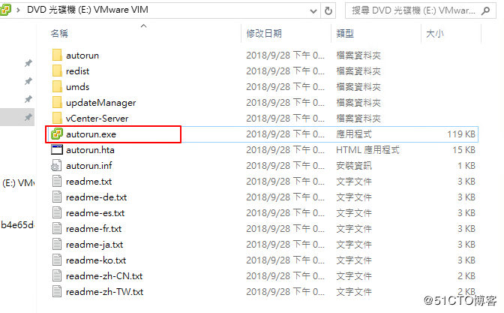
在VCenter-Server 文件夾裡面也有一個應用安裝程序。
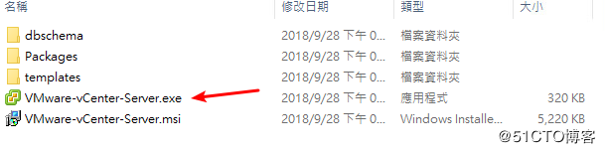
其实安裝是一件特別沒有意思的事 ，如果你的要求不多，就是下一步，下一步就OK了 。上面两个 无论你是用autorun.exe ,还是 VMware-vCenter-Server.exe 都是一样的。
如果你是英文的系统，也没关系（因为我的Server 2016安装了繁体语音包，所以显示是中文繁体的），可以对比我的繁体中文的界面操作。
没差，都是中文。
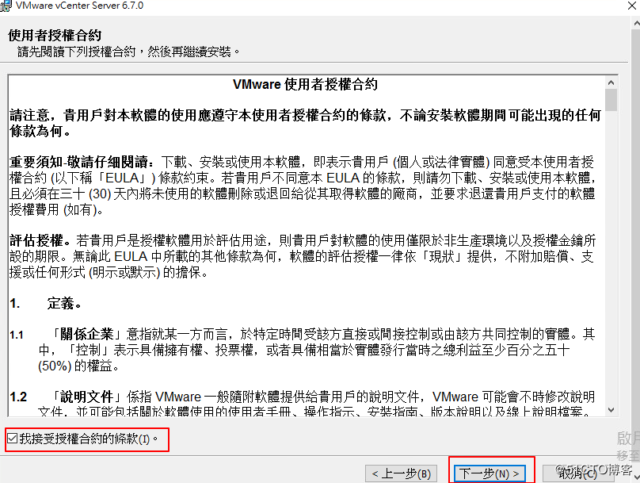
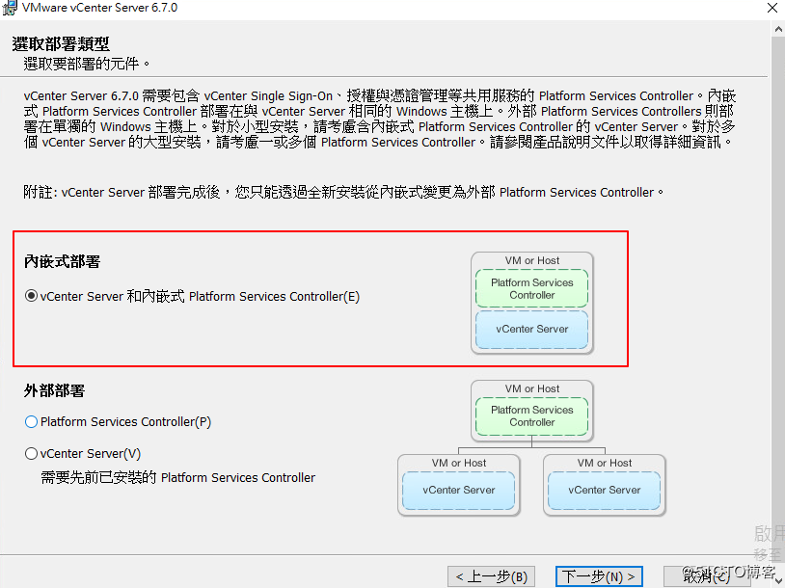
此处，可以填FQDN，如果DNS识别不了你的系统名，就输入IP，我是输入IP
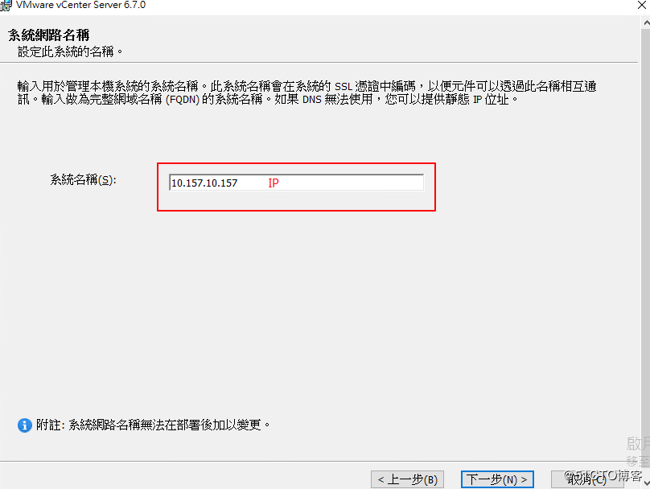
继续下一步
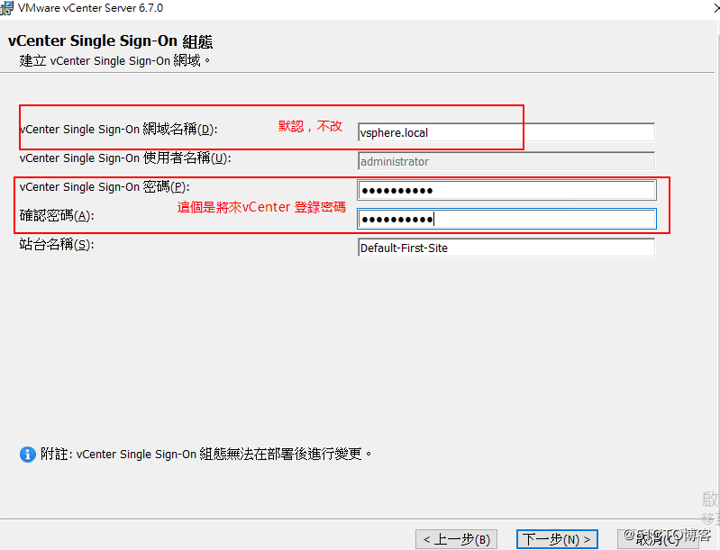
上一步也是默认，忘记截图，然后是DB的选择，默认，用集成内嵌式即可。因为我这不是正式环境。就算正式环境，规模较小也没必要要整个外部DB。我个人建议 规模小的环境使用内嵌式DB。
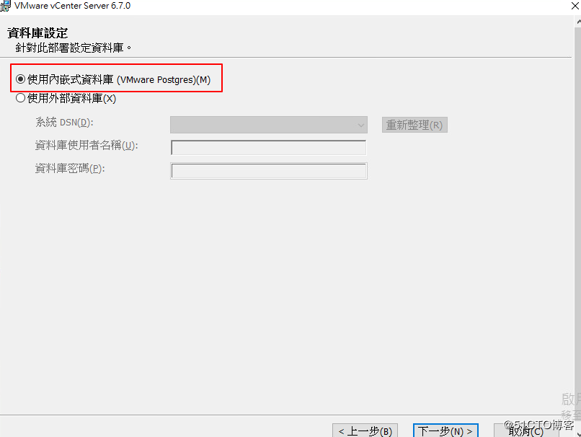
下一步确认端口，繁体 “埠” 就是端口的意思哈，端口 port ，默认即可。
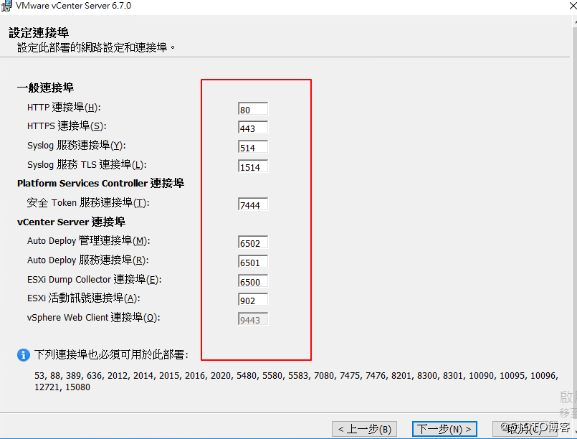
下一步，选择安装位置。
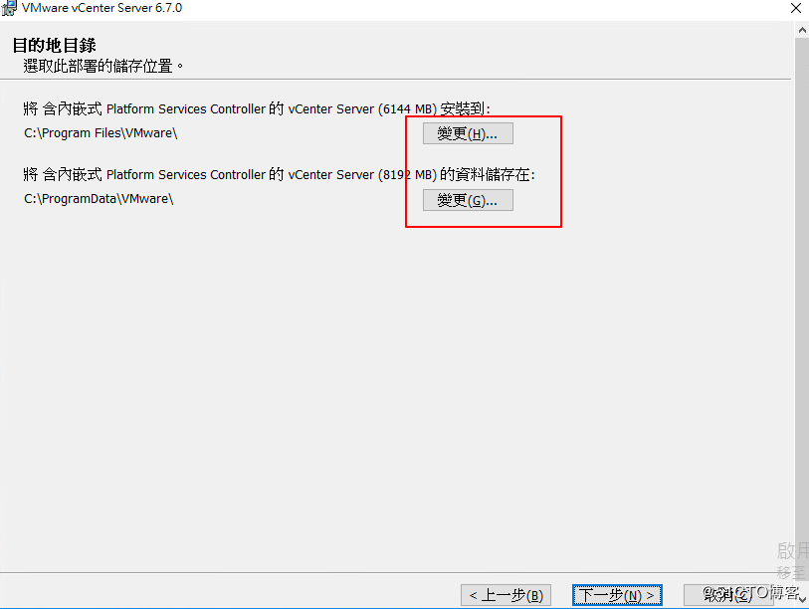
下一步，加入VMware客户改善计划。可以自由选择勾选。
下一步，准备安装确认之前选择的安装选项内容，点击安装。安装需要点时间，耐心等待即可。
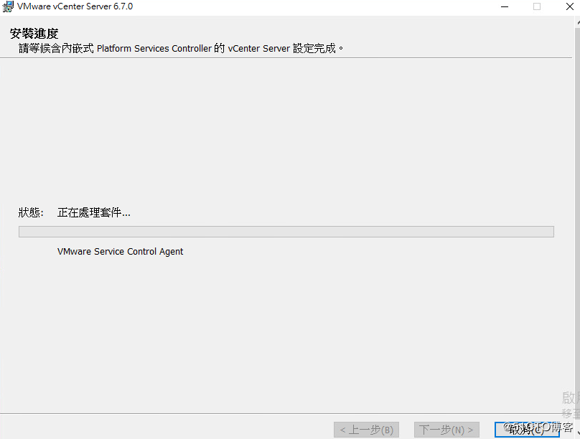
这里我遇到一个问题，因为我的系统是Server 2016，它默认是安装的Microsoft Visual C++ 2017 。所以你得安装一个 C++ 2015 64位的即可，这安装过程中如果报错会有log记录，看log是报的什么错解决。
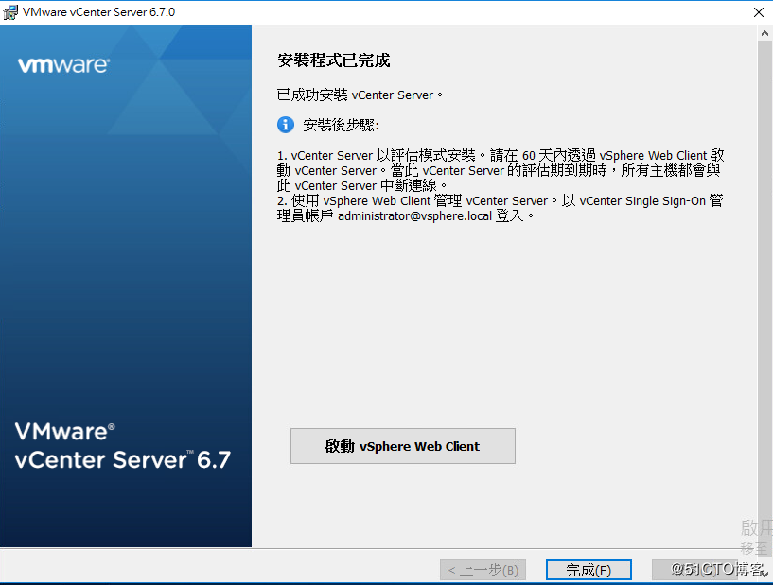
好的经过一段时间，安装完成了。
点击启动vsphere Web Client 即可 登录 vCenter了。

